A versenyló halála – Judy
Gyöngyösi Lilla

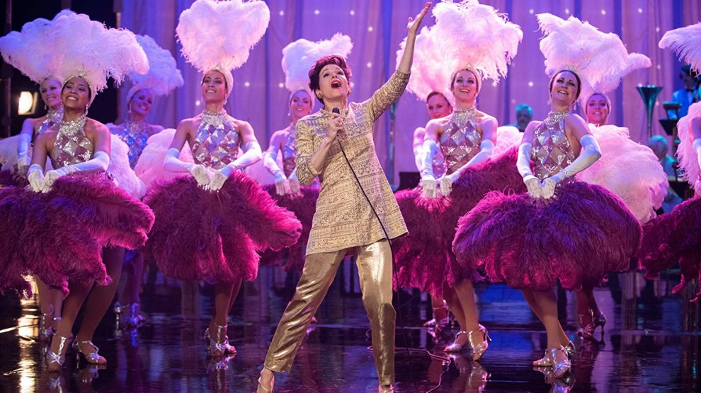
Judy Garland sikeres gyerekszínészből vált hamisítatlan musicaldívává, miközben magánélete meglehetősen kuszán és tragikusan alakult. A Renée Zellweger főszereplésével készült Judy szerencsére nem éri be annyival, hogy csak tisztelegjen hősnője előtt.
Joggal csömörlöttünk meg az utóbbi években a showbiznisz szereplőiről szóló életrajzi filmek emelkedés-bukás-újjászületés narratíváitól, a filmesek mégsem állnak le, újabb és újabb zenészek/színészek életét citálják a vászonra. Így kerülhetett sorra a huszadik század egyik legikonikusabb és legtragikusabb sorsú énekes- és színésznője, Judy Garland is, akiről Peter Quilter Brodaway-t és West Endet megjárt darabja alapján forgattak filmet. A Judy azonban kilóg az egy kaptafára készülő zenész biopicek közül (Rocketman): egyedi történetívével és tragikus hangoltságával mélyebb konklúziókig jut el.
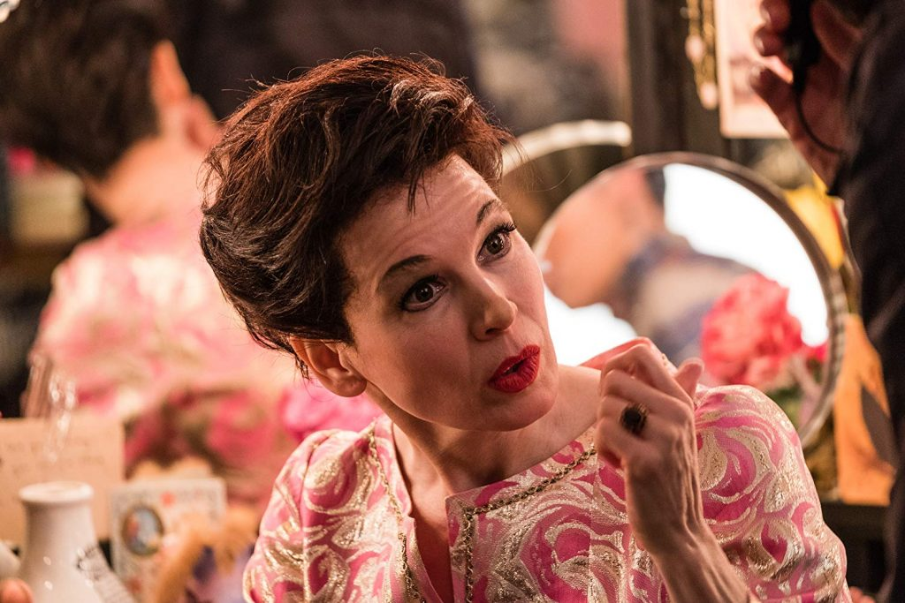
A Judy szomorú különlegessége, hogy nem egy ismeretlenségből a világhírig tartó, botlásokkal teli életutat mutat be, hiszen Judy Garland mindig is híres volt és mindig is szenvedett. Mint a film is utal rá, kétéves korában szerepelt először színpadon mutatványos szülei „jóvoltából”, hogy aztán sikerre éhes anyja az MGM stúdióba szerződtesse. A harmincas években ő volt a stúdió legragyogóbb üdvöskéje – épp ezért változatos kínzásoknak és megaláztatásoknak (a film a szexuális zaklatást is meglebegteti) tették ki a rendkívüli hangú kamaszlányt, hogy a munkabírását és a külsejét egy gyereksztárhoz illőre alakítsák. A Judy azonban csak három-négy jól elhelyezett flashback-kel idézi meg ezt az Ózzal tetőző időszakot; helyette az események végpontját, Judy életének kevésbé ismert, hanyatló korszakát dolgozza fel a film az utolsó nagy siker, egy londoni koncertsorozat révén. Eme két idősíkból annak ellenére bontakozik ki egy teljes élet, hogy kulcsfontosságú események maradnak ki teljesen – a film célja nem Judy Garland karrierjének lexikonszerű végigkövetése, hanem ennél céltudatosabban, fókuszáltabban azon ugrás feltárása, ami a félbetört, megmérgezett gyerekkortól egyenesen a drog- és alkoholfüggőségig, az anyagi nehézségekig, a gyerekeitől való elszakadásig és az általános boldogsághajszolásig vezetett. A Judy fő, 1968-as történetszála magába olvasztja a korábbi évtizedek minden keserűségét és sikerét, néhány hónapnyi cselekménye kellően tartalmas ahhoz, hogy a színésznő egész sorsának mutasson tükröt.
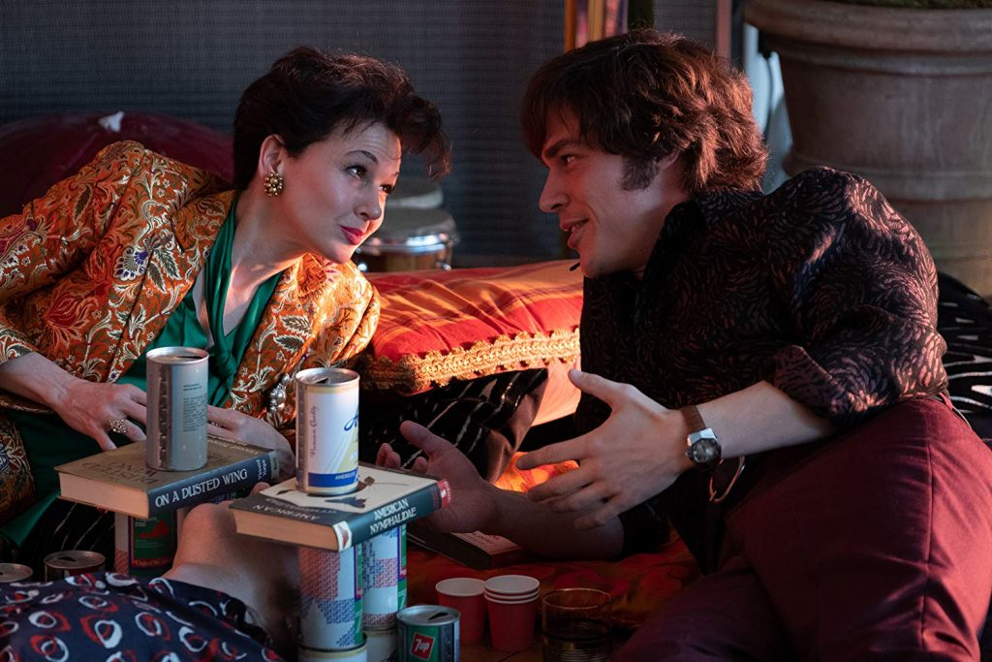
A film alapján a kis Judy Garlandból Louis B. Mayer és csapata sikerrel nevelt olyan versenylovat, aki egyvalamit tud: futni. Arra idomították gyógyszerekkel, manipulációval és lelki terrorral, hogy mennie kell, akármit is gondol, akárhogy is érzi magát. Ez a belevert profizmus pedig még felnőttként is legyőzi az összes testi-lelki nyavalyáját, ahogy kilép (vagy kilökik) a reflektorfénybe – csak közben egymás után hoz rossz döntéseket és megállíthatatlanul épül le az egészsége. A kisujjában van a szakmája, játszva kezeli a munkát érintő kihívásokat, ám a magánéletében tehetetlen, hiszen senki nem tanította meg neki, hogy itt hogyan kellene boldogulnia. Éppen ellenkezőleg, azon voltak, hogy eltöröljék a civil Frances Gummot a bájos Judy Garland javára.
Judy Garland küzdelme reménytelen küzdelem, hiszen minden ellene szól, mégis nagyon lehet izgulni érte, hogy ezúttal ne rontsa el: visszatérhessen a gyerekeihez, sikerüljön az ötödik házassága, szeresse a közönség vagy egyszerűen kialhassa magát. A film elsősorban az emberi kapcsolatain keresztül festi meg Garland portréját: ahogy az új férjével, régi férjével, nagylányával, kisgyerekeivel, menedzserével vagy egy hétköznapi meleg párral viselkedik, az öniróniával ellensúlyozott fájdalma (ami remek humorral fűszerezi a filmet) számtalan arcát mutatja meg. Garland egzisztenciális erőfeszítéseit még szomorúbbá teszik ezek a lopott boldog órákat tartogató kötelékek, amiket a könnyfakasztó finálé koronáz meg. Aki pedig nem tudja betéve Garland életrajzát, annak sokkoló lehet a végső felirat, ami egyértelműsíti, hogy a tartalmas karrier pontosan mely szakaszát dolgozta fel a film.
A Judy működőképessége nagyban múlik Renée Zellweger átlényegült, Golden Globe-jelölést érő játékán, nem mellesleg lenyűgöző hangján, én mégis a színházi berkekből érkező Rupert Goold célorientált rendezését hangsúlyoznám. Bár nyilvánvaló elvárásnak tűnik, hogy egy életrajzi film a címszereplő és a tárgyi környezet tökéletes lemásolásán túl állítson is valamit a hőséről, neadjisten általa közvetítsen valamifajta általános érvényű üzenetet, az elmúlt évek gyakorlata többnyire csak felszínes vállalásokat (Bohém rapszódia) mutatott e téren. A Judy viszont kiköszörüli az életrajzi filmes csorbát, hiszen nem csupán tragikus, de plasztikus és életszerű figurának mutatja be elképesztően tehetséges főszereplőjét, miközben a showbizniszről, a hollywoodi stúdiórendszerről is erős ecsetvonásokkal mond ítéletet.

OSCAR 2020
Legjobb női főszereplő
Renée Zellweger (Judy)
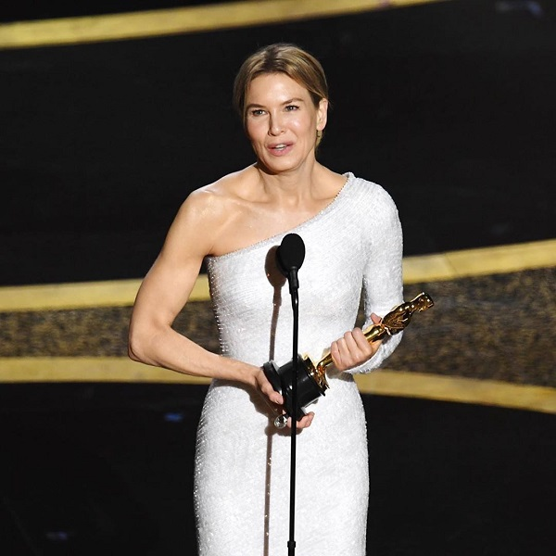
Renée Zellweger Judy Garland megformálásáért vehette át az Oscar-díjat a legjobb női főszereplő kategóriában. A színésznő beszédében a köszönetnyilvánítás mellett arról is megemlékezett, hogy mindannyiunk kedvenc Dorothyja anno nem kapta meg ezt a neves díjat.

